RENCANA PELAKSANAAN PEMBELAJARAN
(RPP)

Satuan Pendidikan : SMK Gamaliel 1 Madiun
Mata pelajaran : Pendidikan Pancasila dan Kewarganegaraan
Kelas/Semester : X / 1
Materi Pokok : Harmonisasi Pemerintah Pusat dan Daerah
Pertemuan ke : 13, 14, 15, dan 16
Alokasi Waktu : 8 X 45 menit (4 x pertemuan)

A. Kompetensi Inti
- Menghayati dan mengamalkan ajaran yang dianutnya.
- Menghayati dan mengamalkan perilaku jujur, disiplin, tanggungjawab, peduli (gotong royong, kerjasama, toleran, damai), santun, responsif dan proaktif dan menunjukkan sikap sebagai bagian dari atas berbagai permasalahan dalam berinteraksi secara efektifdengan lingkungan sosial dan alam serta dalam menempatkan diri sebagai cerminan bangsa dalam pergaulan dunia.
- Memahami, menerapkan, menganalisis pengetahuan faktual, konseptual, prosedural berdasarkan rasa ingintahunya tentang ilmu pengetahuan, teknologi, seni, budaya, dan humaniora dengan wawasan kemanusiaan, kebangsaan, kenegaraan, dan perabadan terkait penyebab penomena dan kejadian, serta menerapkan pengetahuan prosedural pada bidang kajian yang spesifik sesuai dengan bakat dan minatnya untuk memecahkan masalah.
- Mengolah, menalar dan menyaji dalam ranah konkrit dan ranah abstrak terkait dengan pengembangan dari yang dipelajarinya di sekolah secara mandiri dan mampu menggunakan metoda sesuai kaidah keilmuan.

B. Kompetensi Dasar
1.2. Menghayati nilai-nilai ajaran agama dan kepercayaan dalam kehidupan bermasyarakat.
2.4. Mengamalkan sikap toleransi antarumat beragama dan kepercayaan dalam hidup bermasyarakat, berbangsa, dan bernegara.
3.4. Memahami hubungan struktural dan fungsional pemerintahan pusat dan daerah menurut Undang-Undang Dasar Negara Republik Indonesia Tahun 1945.
4.4. Menyaji hasil telaah hubungan struktural dan fungsional pemerintahan pusat dan daerah menurut Undang-Undang Dasar Negara Republik Indonesia Tahun 1945.
4.9.1. Berinteraksi dengan teman dan orang lain berdasarkan prinsip saling menghormati, dan menghargai dalam keberagaman suku, agama, ras, budaya, dan gender.

C. Indikator Pencapaian
3.4.1. Menjelaskan konsep desentralisasi atau otonomi daerah dalam konteks Negara Kesatuan Republik Indonesia.
3.4.2. Mendeskripsikan kedudukan dan peran Pemerintah Pusat.
3.4.3. Mendeskripsikan kedudukan dan peran Pemerintah Daerah.
3.4.4. Mendeskripsikan hubungan struktural dan fungsional Pemerintah Pusat dan Daerah.
3.4.5. Mengkomunikasikan hasil telaah hubungan struktural dan fungsional pemerintahan pusat dan daerah menurut Undang- Undang Dasar Negara Republik Indonesia Tahun 1945.
4.4.1. Menyajikan hasil telaah hubungan struktural dan fungsional pemerintah pusat dan daerah menurut Undang-Undang Dasar Negara Republik Indonesia Tahun 1945.
4.4.2. Mengkomunikasikan hasil telaah hubungan struktural dan fungsional pemerintah pusat dan daerah menurut Undang-Undang Dasar Negara Republik Indonesia Tahun 1945.
4.9.1.1. Berinteraksi dengan sesama peserta didik berdasarkan prinsip saling menghormati, dan menghargai dalam keberagaman suku, agama, ras, budaya dan gender.
4.9.1.2. Berinteraksi dengan guru berdasarkan prinsip saling menghormati, dan menghargai dalam keberagaman suku, agama, ras, budaya dan gender.
4.9.1.3. Berinteraksi dengan orang tua berdasarkan prinsip prinsip saling menghormati, dan menghargai dalam keberagaman suku, agama, ras, budaya dan gender.

D. Tujuan Pembelajaran
Pertemuan ke-13
Melalui kegiatan mengamati, menanya, mengumpulkan informasi, mengasosiasi, dan mengkomunikasikan, peserta didik dapat:
- Menjelaskan konsep desentralisasi dan otonomi daerah.
- Menganalisis permasalahan sumber daya dan kemampuan daerah dalam penerapan otonomi daerah.
- menjelaskan makna desentralisasi dalam negara kesatuan Republik Indonesia.
- Menerapkan perilaku jujur, disiplin, tanggung jawab dan perduli.

Pertemuan ke-14
Melalui kegiatan mengkonumikasikan peserta didik dapat:
- Menjelaskan konsep otonomi daerah.
- Menguraikan otonomi daerah dalam Negara Kesatuan Republik Indonesia.
- Menerapkan perilaku santun, tanggung jawab, proaktif dan perduli dalam kegiatan pembelajaran.

Pertemuan ke-15
Melalui kegiatan mengamati, mengasosiasi, dan mengkomunikasikan peserta didik dapat:
- Mendeskripsikan kedudukan dan peran pemerintah pusat dan pemerintah daerah,
- Menjelaskan fungsi dalam peneyelenggaraan pemerintahan pada otonomi daerah,
- Menjelaskan kewenangan pemerintah pusat dan pemerintah daerah dalam penyelenggaraan otonomi daerah,
- Menjelaskan kedudukan dan peran pemerintah pusat dan pemerintah daerah dalam penyelenggaraan otonomi daerah,
- Menerapkan perilaku disiplin tanggung jawab, pro aktif serta peduli dalam kegiatan pembelajaran.

Pertemuan ke-16
Melalui kegiatan mengamati, mengumpulkan informasi, mengasosiasikan, dan mengkomunikasikan peserta didik dapat:
- Menjelaskan hubungan struktural pemerintah pusat dan pemerintah daerah.
- Menjelaskan hubungan fungsional pemerintah pusat dan pemerintah daerah.
- Menjelaskan hubungan struktural dan fungsional pemerintah pusat dan pemerintah daerah.
- Menerapkan perilaku jujur, santun, disiplin dan tanggung jawab.

E. Materi Pembelajaran

Pertemuan ke-13
Materi yang disampaikan pada minggu ini adalah Bab-4, Sub bab A: Desentralisasi atau otonomi daerah dalam konteks Negara Kesatuan Republik Indonesia.

Pertemuan ke-14
Materi yang disampaikan pada pertemuan kedua ini adalah Bab 4, Sub-Bab A. “Desentralisasi atau Otonomi Daerah dalam Konteks Negara Kesatuan Republik Indonesia” pada point 2 tentang Otonomi Daerah dan poin 3 tentang Otonomi Daerah dalam Konteks Negara Kesatuan.
Pertemuan ke-15
Materi yang disampaikan pada minggu ketiga ini adalah Bab 4, Sub-bab B: Kedudukan dan Peran Pemerintah Pusat dan Sub-bab C: Kedudukan dan peran Pemerintah Daerah

Pertemuan ke-16
Materi yang disampaikan pada minggu ketiga ini adalah Bab 4, Sub-bab D “Hubungan Struktural dan Fungsional Pemerintah Pusat dan Pemerintah Daerah”.

F. Metode Pembelajaran
1. Pendekatan : Saintifik
2. Model Pembelajaran : Discavery Learning/Inquiry
3. Metode : Ceramah, diskusi kelompok, tanya jawab dan penugasan.

G. Alat/Media/Bahan
1. Alat/Media : - Gambar Aset Pemerintah Daerah.
- Video Rapat Kepala Daerah dengan DPRD.
- Video Sidang Paripurna DPR menentukan UU Pilkada
2. Bahan : - Undang-Undang Dasar Tahun 1945 (Hasil Amandemen)
- Tap MPR No. XI/MPR1998 tentang Penyelenggaran Otonomi Daerah.
- UU No. 12 Tahun 2008 tentang Perubahan kedua atas UU No. 32 Tahun 2004 tentang Pemerintah Daerah.
- Buku Guru PPKn Kelas X Edisi Revisi 2014.
- Buku Teks Pelajaran PPKn Kelas X Edisi Revisi 2014 (Bab-4).

H. Kegiatan Pembelajaran

Pertemuan ke-13

Kegiatan | Deskripsi Kegiatan | Alokasi waktu
Pendahuluan | 1. Guru mempersiapkan kelas agar lebih kondusif untuk proses belajar mengajar, dan kebersihan ruang kelas, presensi (kehadiran, agenda kegiatan, kebersihan kelas, menyiapkan media dan alat serta buku yang diperlukan).  2. Guru memberi penguatan tentang aspek motivasi belajar dan sikap spiritual dan sosial peserta didik.  3. Guru menyampaikan tujuan materi: Desentralisasi atau Otonomi daerah dalam konteks Negara Kesatuan Republik Indonesia, dan menyampaikan kompetensi yang akan dicapai. | 5 menit
Kegiatan Inti | - Sebelum peserta didik mamahami bagaimana memaknai desentralisasi atau otonomi daerah dalam konteks Negara Kesatuan Republik Indonesia, guru dapat menunjukkan ilustrasi/paparan/wacana tentang permasalahan sumber daya dan kemampuan daerah dalam penerapan otonomi daerah. Guru dapat memulai pelajaran dengan mengemukakan tentang hakikat desentralisasi dan kelebihan serta kekurangannya.  Mengamati  - Peserta didik disajikan wacana tentang permasalahan sumber daya dan kemampuan daerah dalan penerapan otonomi daerah.  - Peserta didik diberi waktu untuk membaca wacana tentang permasalahan sumber daya dan kemampuan daerah dalam penerapan otonomi daerah.  Menanya  - Peserta didik diminta membuat pertanyaan tentang wacana tersebut (diharapkan peserta didik dapat membuat 5 pertanyaan yang berbeda dengan teman sebangku).  Pengumpulkan Informasi  - Peserta didik mengumpulkan informasi dari buku teks atau sumber lain yang relevan melalui media cetak/elektronik hal yang berkaitan dengan desentralisasi dalam Negara kesatuan Republik Indonesia.  Mengasosiasi  - Peserta didik membuat analisis diskusi dalam kelompok tentang desentralisasi dalam Negara Kesatuan Republik Indonesia.  Mengkomunikasikan  - Peserta didik mengkomunikasikan hasil analisis diskusi dalam kelompok tentang Desentralisasi dalam Negara Kesatuan Republik Indonesia dalam bentuk komunikasi tulisan. | 75 menit
Penutup | - Guru menyimpulkan materi tentang Desentralisasi atau otonomi daerah dalam konteks Negara Kesatuan Republik Indonesia.  - Sebagai umpan balik pembelajaran peserta didik ditugaskan melengkapi tabel 4.2: Makna Otonomi Daerah di Indonesia.  - Guru mengakhiri pelajaran dengan mengucapkan rasa syukur kepada Allah SWT, Tuhan YME bahwa pertemuan kali ini telah berlangsung dengan baik dan lancar. | 10 menit

Pertemuan ke-14

Kegiatan | Deskripsi Kegiatan | Alokasi waktu
Pendahuluan | 1. Guru mempersiapkan kelas agar lebih kondusif untuk proses belajar mengajar dilanjutkan dengan apersepsi.  2. Guru menyampaikan tujuan materi: Otonomi Daerah dan Otonomi daerah dalam konteks negara hukum.  3. Guru mempersiapkan pembahasan materi melalui metode diskusi (Salah satu kelompok agar mempersiapkan kelompoknya). | 5 menit
Kegiatan Inti | Mengkomunikasikan  - Presentasi kelompok 4; topic Bab-4, Sub bab A, pada point 2 dan 3.  - Pada saat kelompok 4 tampil presentasi, kelompok lainnya menyimak materi presentasi yang sedang dijelaskan (mengamati)  - Setelah presentasi selesai dipaparkan oleh kelompok 4, kelompok lain memberikan saran/masukan dan mengajukan pertanyaan terkait dengan materi yang sedang dibahas (menanya).  - Pengajuan pertanyaan dilakukan dalam bentuk termin pertanyaan (jumlah termin disesuaikan dengan alokasi waktu yang tersedia)  Kegiatan mengumpulkan informasi dilakukan sebelum presentasi kelompok dalam bentuk penugasan mencari informasi terkait dengan materi yang akan dipresentasikan.  Kegiatan mengasosiasikan dilakukan baik oleh kelompok yang mendapat tugas presentasi, juga kelompok lain dengan melakukan analisis dalam kelompok pada saat menyimak jalannya presentasi guna membuat pertanyaan. | 75 menit
Penutup | 1. Guru menyimpulkan materi dan jalannya diskusi.  2. Sebelum mengakhiri pelajaran, guru dapat melakukan refleksi terkait dengan pelaksanaan otonomi daerah dalam negara Kesatuan Republik Indonesia.  3. Guru mengakhiri pelajaran dengan mengucapkan rasa syukur kepada Allah SWT, Tuhan YME bahwa pertemuan kali ini telah berlangsung dengan baik dan lancar. | 10 menit

Pertemuan ke-15

Kegiatan | Deskripsi Kegiatan | Alokasi waktu
Pendahuluan | 1. Guru mempersiapkan kelas agar lebih kondusif untuk proses belajar mengajar dilanjutkan dengan apersepsi dan tak kalah penting aspek spiritual dan sosial peserta didik.  2. Guru menyampaikan tujuan materi Bab 4 Sub bab B: Kedudukan dan Peran Pemerintah Pusat, dan Sub-bab C : Kedudukan dan Peran Pemerintah Daerah.  3. Guru mempersiapkan pembahasan materi melalui model pembelajaran inquiry dan metode diskusi. | 5 menit
Kegiatan Inti | - Sebelum peserta didik memahami kedudukan peran pemerintah pusat dan pemerintah daerah, guru memaparkan tentang konsep materi tersebut secara general.  Mengamati  - Peserta didik diberi waktu untuk membaca buku teks pelajaran PPKn Kelas X Bab 4 sub-bab B dan C atau materi yang relevan dari sumber lain (seperti website/internet/ media massa/sumber lainnya).  Mengasosiasikan  - Peserta didik diberi waktu untuk menganalisis dalam kelompok tentang topik materi Bab-4, sub-bab B yaitu kedudukan dan peran pemerintah pusat, dan sub-bab C: Kedudukan dan peran pemerintah daerah.  (Dalam kegiatan ini terintegrasi dengan kegiatan mengumpulkan informasi terkait pencarian informasi kedudukan dan peran pemerintah pusat dan daerah dari sumber lain yang relevan dan kegiatan menanya antar sesama peserta didik yang terjadi selama kegiatan mengasosiasikan).  Mengkomunikasikan  - Perwakilan kelompok (2 s/d 3 orang peserta didik) menyampaikan hasil analisis diskusi dalam kelompok dihadapan peserta didik dari kelompok lain disertai dengan masukan, sanggahan, pertanyaan dari kelompok lain serta argumentasi kelompok penyaji.  - Hasil analisis kelompok dalam bentuk tertulis dikumpulkan kepada guru. | 75 menit
Penutup | 1. Guru menyimpulkan hasil pemaparan diskusi kelompok.  2. Sebagi umpan balik peserta didik diminta untuk melengkapi Tabel 4.4: Makna kedudukan serta peran pemerintah pusat dan Tabel 4.5: Kedudukan dan peran pemerintah daerah.  3. Guru mengakhiri pelajaran dengan mengucapkan rasa syukur kepada Allah SWT, Tuhan YME bahwa pertemuan kali ini telah berlangsung dengan baik dan lancar. | 10 menit

Pertemuan ke-16
Kegiatan | Deskripsi Kegiatan | Alokasi waktu
Pendahuluan | 1. Guru mempersiapkan kelas agar lebih kondusif untuk proses belajar mengajar dilanjutkan dengan apersepsi dan tak kalah penting aspek spiritual dan sosial peserta didik.  2. Guru menyampaikan tujuan materi Bab 4 Sub bab D: Hubungan struktural dan fungsional Pemerintah pusat dan pemerintah daerah.  3. Guru mempersiapkan pembahasan materi melalui model pembelajaran inquiry. | 5 menit
Kegiatan Inti | - Sebelum peserta didik memahami hubungan stuktural dan fungsional pemerintah pusat dan pemerintah daerah, guru memaparkan tentang konsep materi tersebut secara general.  Mengamati  - Peserta didik diberi waktu untuk membaca buku teks pelajaran PPKn Sub-bab D materi Bab 4 atau materi yang relevan dari sumber lain (seperti website/ internet/ media sosial/sumber lainnya).  Mengasosiasikan  - Peserta didik diberi waktu untuk menganalisis dalam kelompok tentang topik materi Bab-4, sub-bab D yaitu Hubungan struktural dan fungsional pemerintah pusat dan pemerintah daerah.  (Dalam kegiatan ini terintegrasi dengan kegiatan mengumpulkan informasi terkait pencarian informasi hubungan struktural dan fungsional pemerintah pusat dan daerah dari sumber lain yang relevan dan kegiatan menanya antar sesama peserta didik yang terjadi selama kegiatan mengasosiasikan).  Mengkomunikasikan  - Perwakilan kelompok (2 s/d 3 orang peserta didik) menyampaikan hasil analisis diskusi dalam kelompok dihadapan peserta didik dari kelompok lain disertai dengan masukan, sanggahan, pertanyaan dari kelompok lain serta argumentasi kelompok penyaji.  - Hasil analisis kelompok dalam bentuk tertulis dikumpulkan kepada guru. | 75 menit
Penutup | 1. Guru menyimpulkan hasil pemaparan diskusi kelompok.  2. Sebagai refleksi, peserta didik dapat mengambil manfaat dari pembelajaran Bab 4: Harmonisasi Pemerintah Pusat dan Daerah.  3. Sebagai umpan balik, peserta didik diminta untuk melengkapi Tabel 4.6: Hubungan pemerintah Pusat dan Daerah.  4. Guru mengakhiri pelajaran dengan mengucapkan rasa syukur kepada Allah SWT, Tuhan YME bahwa pertemuan kali ini telah berlangsung dengan baik dan lancar. | 10 menit

I. Penilaian
      - Penilaian Sikap Spiritual dan Sosial
        - Observasi selama proses belajar berlangsung (observasi terhadap aktivitas dan tingkat perhatian peserta didik pada saat pembelajaran berlangsung. (Pertemuan 13 dan 14)
        - Penilaian diri menjelang Ulangan Harian Bab-4 (pertemuan 15)

      - Penilaian Pengetahuan
        - Membuat pertanyaan (5 pertanyaan) terkait dengan wacana tentang Sumber Daya dan kemampuan daerah dalam menerapkan otonomi daerah. Tugas melengkapi dan menjawab pertanyaan yang terdapat pada tabel 4.2 : Perwujudan Rasa syukur atas kemerdekaan. (Pertemuan 13)
        - Tugas melengkap dan menjawab pertanyaan yang terdapat pada tabel 4.3: Makna desentralisasi dan Otonomi Daerah di Indonesia (Pertemuan 14)
        - Tugas melengkapi/menjawab pertanyaan yang berkaitan dengan tabel 4.6: Hubungan Pemerintah Pusat dan Daerah.
        - Uji Kompetensi 4.

      - Penilaian Keterampilan
        - Portofolio hasil diskusi kelompok tentang: Desentralisasi dalam Negara Kesatuan Republik Indonesia.(Pertemuan 13)
        - Presentasi: Kemampuan bertanya, kemampuan menjawab/mempertahankan argumentasi kelompok, kemampuan dalam memberikan masukan/saran (Pertemuan 14)
        - Praktik Belajar Kewarganegaraan. (Pertemuan 15)

Mengetahui, Madiun, Agustus 2015
Kepala SMK Gamaliel 1 Madiun, Guru mata pelajaran,

Drs. Antonius Hary Purwito Yulia Titik S., S.Pd.
NIP. - NIP. -

Lampiran

Penilaian Sikap Spiritual dan Sosial

Observasi Sikap Sosial

Lembar ini diisi oleh guru untuk menilai sikap spiritual peserta didik. Berilah tanda cek (V) pada kolom skor sesuai sikap spiritual yang ditampilkan oleh peserta didik, dengan kriteria sebagai berikut:
4 : Selalu, apabila selalu melakukan sesuai pernyataan.
3 : Sering, apabila sering melakukan sesuai pernyataan dan kadang-kadang tidak melakukan.
2 : kadang-kadang, apabila kadang-kadang melakukan dan sering tidak melakukan.
1 : tidak pernah, apabila tidak pernah melakukan.

Nama peserta didik : ...............................................................................
Kelas : ...............................................................................
Tanggal pengamatan : ...............................................................................
Materi pokok : ...............................................................................

No. | Aspek Pengamatan | Skor
No. | Aspek Pengamatan | 1 | 2 | 3 | 4
1. | Berdoa sebelum dan sesudah melakukan sesuatu
2. | Mengucapkan rasa syukur atas karunia Tuhan YME
3 | Memberi salam sebelum dan sesudah menyampaikan pendapat/presentasi
4. | Mengucapkan kekaguman secara lisan maupun tulisan terhadap Tuhan saat melihat kebesaran Tuhan YME
5. | Meningkatkan keyakinan akan keteladanan dan kebesaran Tuhan saat mempelajari keberagaman masyarakat.
Jumlah skor

Petunjuk penskoran:
Skor akhir menggunakan skala 1 sampai 4
Perhitungan skor akhir menggunakan rumus :
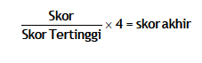
Peserta didik memperoleh nilai:
Sangat baik : apabila memperoleh skor 3,20 – 4,00 (80 – 100)
Baik : apabila memperoleh skor 2,80 – 3,19 (70 – 79)
Cukup : apabila memperoleh skor 2,40 – 2,79 (60 – 69)
Kurang : apabila memperoleh skor kurang 2,40 (kurang dari 60)

Observasi Sikap Disiplin

Petunjuk:
Lembar ini diisi oleh guru untuk menilai sikap sosial peserta didik dalam kedisiplinan. Berilah tanda cek (V) pada kolom skor sesuai sikap disiplin yang ditampilkan oleh peserta didik, dengan kriteria sebagai berikut:
Ya : Apabila peserta didik menunjukkan perbuatan sesuai aspek pengamatan
Tidak : apabila peserta didik tidak menunjukkan perbuatan sesuai aspek pengamatan

Nama peserta didik : ...............................................................................
Kelas : ...............................................................................
Tanggal pengamatan : ...............................................................................
Materi pokok : ...............................................................................

No. | Aspek Pengamatan | Skor
No. | Aspek Pengamatan | 1 | 2 | 3 | 4
1. | Masuk kelas tepat waktu
2. | Mengumpulkan tugas tepat waktu
3 | Memakai seragam sesuai tata tertib
4. | Mengerjakan tugas yang diberikan
5. | Tertib dalam mengikuti pembelajaran
6 | Membuang sampah pada tempatnya
7 | Membawa buku tulis PPKn
8 | Membawa buku teks pelajaran PPKn
9. | Membawa alat sesuai dengan kebutuhan pelajaran
Jumlah skor

Petunjuk penskoran:
Jawaban ya diberi skor 1, dan jawaban tidak diberi skor 0.
Perhitunan skor akhir menggunakan rumus:
Peserta didik memperoleh nilai:
Sangat baik : apabila memperoleh skor 3,20 – 4,00 (80 – 100)
Baik : apabila memperoleh skor 2,80 – 3,19 (70 – 79)
Cukup : apabila memperoleh skor 2,40 – 2,79 (60 – 69)
Kurang : apabila memperoleh skor kurang 2,40 (kurang dari 60)

Penilaian Diri

Penyelenggara pemerintahan di tingkat pusat maupun daerah tidak akan efektif apabila tidak didukung oleh seluruh rakyat Indonesia. Kalian rakyat Indonesia juga mempunyai kewajiban mendukung setiap penyelenggaran pemerintahan di negara kita, salah satunya adalah dengan mengetahui dan memahami tugas dan kewenangan pemerintah. Nah, berikut ini terdapat beberapa indikator perilaku yang mencerminkan salah satu bentuk dukungan terhadap pemerintah pusat atau daerah. Bubuhkan tanda cek (V) pada kolom ya atau tidak sesuai dengan kenyataan serta jangan lupa berikan alasannya.
Ya : Apabila peserta didik menunjukkan perbuatan sesuai aspek pengamatan
Tidak : apabila peserta didik tidak menunjukkan perbuatan sesuai aspek pengamatan

Nama peserta didik : ...............................................................................
Kelas : ...............................................................................
Tanggal pengamatan : ...............................................................................
Materi pokok : ...............................................................................

No. | Indikator pemahaman terhadap Penyelenggaraan Pemerintahan | Pernyataan |  | Alasan
No. | Indikator pemahaman terhadap Penyelenggaraan Pemerintahan | Ya | Tidak | Alasan
1. | Mengetahui bentuk negara Indonesia
2. | Memahami tugas pemerintah pusat dan daerah
3 | Mengetahui nama dan jumlah propinsi di Indonesia
4. | Mengetahui nama gubernur/wakil gubernur dan Bupati/wakil bupati atau Walikota/wakil walikota.
5. | Mengetahui nama-nama kementerian
6 | Memahami tugas dan fungsi setiap kementerian
7 | Mengetahui perbedaan kewenangan pemerintah pusat dan daerah.
8 | Mengenal batas-batas wilayah propinsi dan kabupaten/kota tempat kalian tinggal
9. | Mengetahui peraturan daerah yang diberlakukan di daerah tempat tinggal kalian.
10 | Mengetahui nama-nama dinas yang ada di propinsi dan kabupaten/kota tempat kalian tinggal
11 | Mengetahui sumber pendapatan daerah (PAD) wilayah kalian
12. | Mengetahui hari ulang tahun kabupaten/kota tempat kalian tinggal
13. | Berpartisipasi dalam kegiatan yang diselenggaran pemerintah daerah
14. | Membayar pajak daerah dan pusat
15. | Mengawai pelaksanaan setiap kebijakan pemerintah baik pusat atau daerah
Jumlah skor
Petunjuk penskoran:
Jawaban ya diberi skor 1, dan jawaban tidak diberi skor 0.
Perhitunan skor akhir menggunakan rumus:
Peserta didik memperoleh nilai:
Sangat baik : apabila memperoleh skor 3,20 – 4,00 (80 – 100)
Baik : apabila memperoleh skor 2,80 – 3,19 (70 – 79)
Cukup : apabila memperoleh skor 2,40 – 2,79 (60 – 69)
Kurang : apabila memperoleh skor kurang 2,40 (kurang dari 60)

Lampiran

Penilaian Pengetahuan

Instrumen penugasan Analisis Artikel:

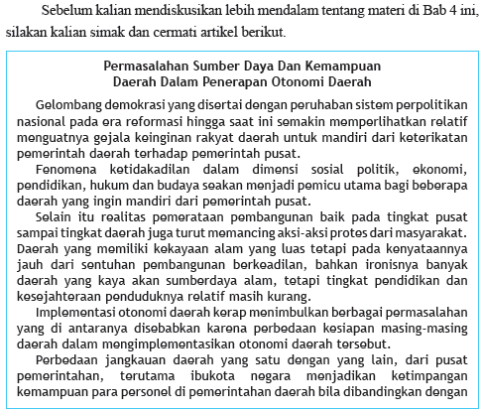
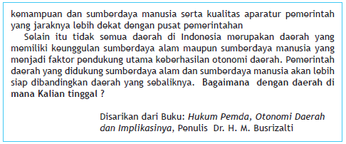
Buatlah 5 pertanyaan berdasarkan artikel di atas:

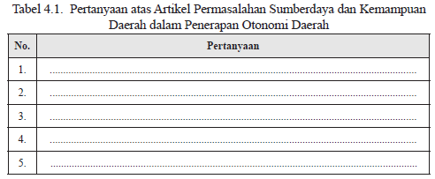
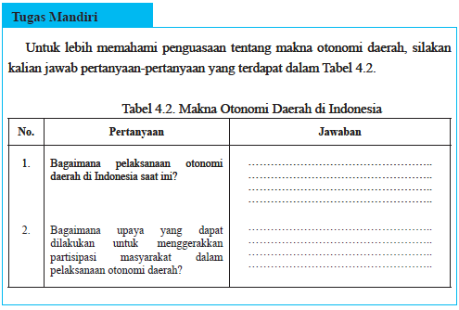
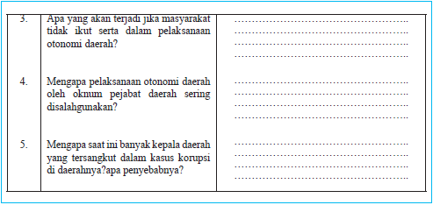
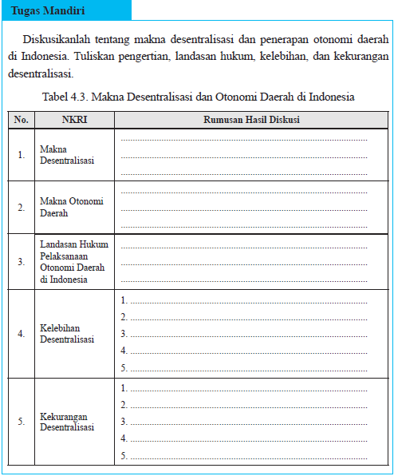

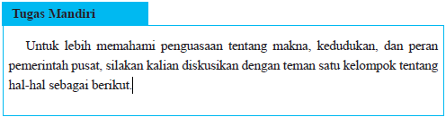
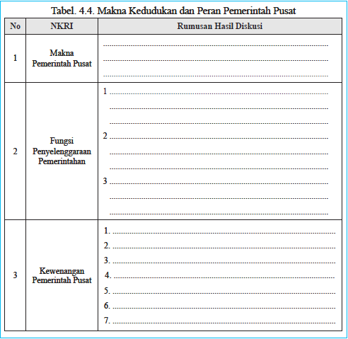

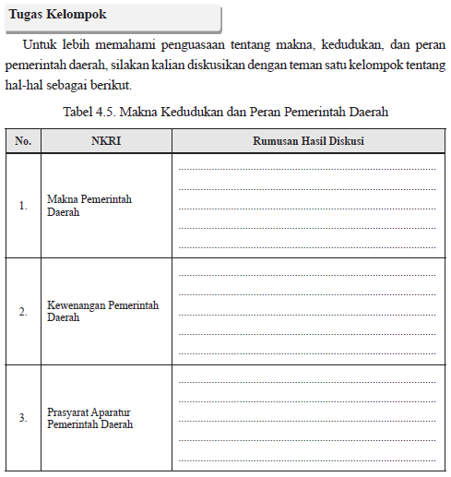
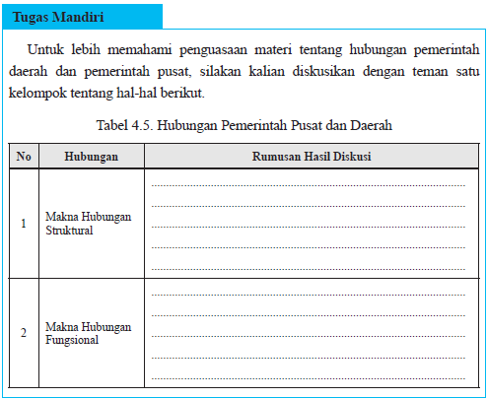

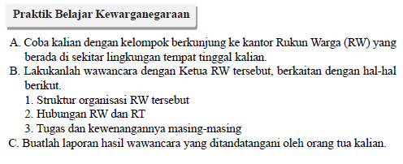

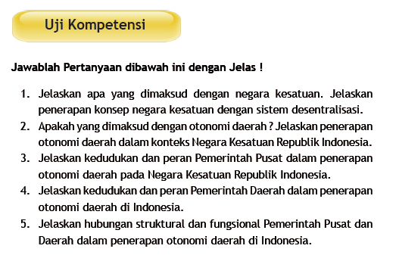

Penilaian Keterampilan

Lembar Pengamatan Keterampilan Presentasi

(Pengamatan terhadap aktivitas siswa selama diskusi kelompok dan mempresentasikan hasil laporan diskusi kelompok di depan kelas.

No. | Nama Siswa | Aspek Pengamatan |  |  |  |  | Jml. Skor | Nilai | Ket.
No. | Nama Siswa | Kemampuan bertanya | Kemampuan menjawab pertanyaan | Kemampuan memberi saran/kritik | Kerjasama kelompok | Menghargai pendapat teman | Jml. Skor | Nilai | Ket.
1.
2.
3.
4.
5.
6.
7.
8.
9.
10.
Dst

Petunjuk penskoran:
Skor akhir menggunakan skala 1 sampai 4
Perhitungan skor akhir menggunakan rumus :
Peserta didik memperoleh nilai:
Sangat baik : apabila memperoleh skor 3,20 – 4,00 (80 – 100)
Baik : apabila memperoleh skor 2,80 – 3,19 (70 – 79)
Cukup : apabila memperoleh skor 2,40 – 2,79 (60 – 69)
Kurang : apabila memperoleh skor kurang 2,40 (kurang dari 60)

